LOGICA Y CONJUNTOS

UNIDAD DOS: MOMENTO INDEPENDIENTE

NORMA CONSTANZA RENDON LASSO

TRABAJO PRESENTADO AL PROFESOR SERGIO IVAN CARRILLO

FUNDACION UNIVERSITARIA SAN MATEO

MODALIDAD VIRTUAL

MODULO FUNDAMENTOS MATEMATICOS Y PENSAMIENTO LOGICO

MEDELLIN MAYO 2018

Tabla nutricional: El dueño de un restaurante le solicita a su Chef que realice un cuadro donde se indiquen cuántos alimentos utilizados en el restaurante son ricos en: Carbohidratos, Grasas y Proteínas. Esto con el fin de analizar si el restaurante está ofreciendo alimentos saludables a sus comensales

El chef le entrega tres listas de alimentos, una por cada tipo de nutriente.

**Carbohidratos:**

Aguacate, Zanahoria, Maíz, Lechuga, Plátano, Fresa, Mora, Limón, Arroz, Pepino, Ajo, Remolacha, Pan, Frijoles, Lentejas, Papa, Avena, Pasta

**Proteínas:**

Leche, Queso, Carne, Pescado, Huevo, Yogurt, Zanahoria, Papa, Aguacate, Plátano, Frijoles, Lentejas, Pollo, Almendras, Avena, Mantequilla de Maní

**Grasas:**

Maíz, Mantequilla de Maní, Queso, Aguacate, Zanahoria, Lechuga, Carne, Leche, Lentejas, Frijoles, Aceite de Oliva, Aceite de Girasol, Aceite de Coco.

El dueño se da cuenta que la cantidad de alimentos listados son 47 pero al contrastar con su factura de compras nota que tiene menos alimentos comprados.

Teniendo en cuenta la información suministrada por el Chef sobre los alimentos ricos en Proteínas, Carbohidratos y Grasas:

1. **Determine la cantidad de alimentos que compró el dueño del restaurante.**

**Dados los conjuntos:**

Carbohidratos **A**= **{**Aguacate, Zanahoria, Maíz, Lechuga, Plátano, Fresa, Mora, Limón, Arroz, Pepino, Ajo, Remolacha, Pan, Frijoles, Lentejas, Papa, Avena, Pasta**}**

Proteínas **B=** {Leche, Queso, Carne, Pescado, Huevo, Yogurt, Zanahoria, Papa, Aguacate, Plátano, Frijoles, Lentejas, Pollo, Almendras, Avena, Mantequilla de Maní}

Grasas **C= {**Maíz, Mantequilla de Maní, Queso, Aguacate, Zanahoria, Lechuga, Carne, Leche, Lentejas, Frijoles, Aceite de Oliva, Aceite de Girasol, Aceite de Coco**}**

**AUB=** = **{**Maíz, Lechuga, Plátano, Fresa, Mora, Limón, Arroz, Pepino, Ajo, Remolacha, Pan, Frijoles, Lentejas, Papa, Pasta, Leche, Queso, Carne, Pescado, Huevo, Yogurt, Zanahoria, Aguacate, Pollo, Almendras, Avena, Mantequilla de Maní**}**

**AUC**= **{**Aguacate, Zanahoria, Maíz, Lechuga, Plátano, Fresa, Mora, Limón, Arroz, Pepino, Ajo, Remolacha, Pan, Frijoles, Lentejas, Papa, Avena, Pasta, Mantequilla de Maní, Queso, Carne, Leche, Aceite de Oliva, Aceite de Girasol, Aceite de Coco**}**

**BUC=** {Leche, Queso, Carne, Pescado, Huevo, Yogurt, Zanahoria, Papa, Aguacate, Plátano, Frijoles, Lentejas, Pollo, Almendras, Avena, Mantequilla de Maní, Maíz, Lechuga, Aceite de Oliva, Aceite de Girasol, Aceite de Coco}

**AUBUC= {**Aguacate, Zanahoria, Maíz, Lechuga, Plátano, Fresa, Mora, Limón, Arroz, Pepino, Ajo, Remolacha, Pan, Frijoles, Lentejas, Avena, Pasta, Leche, Queso, Carne, Pescado, Huevo, Yogurt, Papa, Pollo, Almendras, Mantequilla de Maní, Aceite de Oliva, Aceite de Girasol, Aceite de Coco**}**

**AUBUC= 9+2+3+4+5+4+3**

**AUBUC= 30**

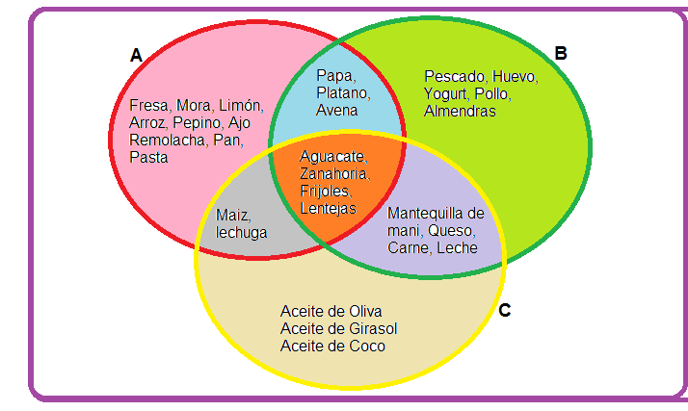**Total, alimentos comprados 30**

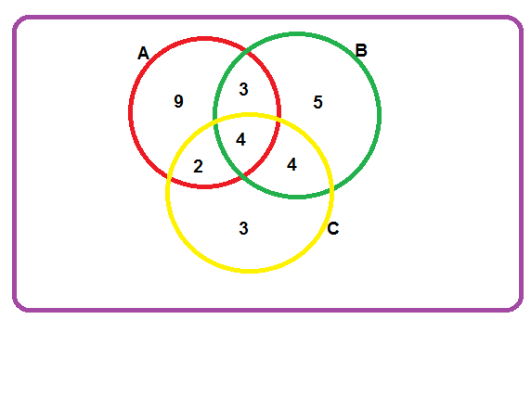

1. **¿Cuántos alimentos son ricos en Proteínas?**

B= {*Leche, Queso, Carne, Pescado, Huevo, Yogurt, Zanahoria, Papa, Aguacate, Plátano, Frijoles, Lentejas, Pollo, Almendras, Avena, Mantequilla de Maní}

B= **16**

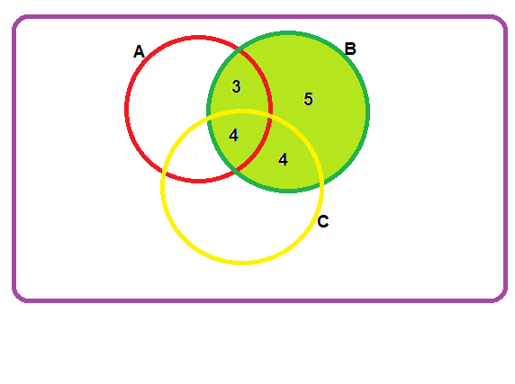

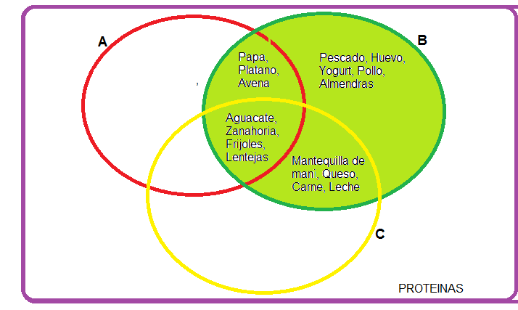

1. **¿Cuántos alimentos son ricos en Carbohidratos?**

**A= {**Aguacate, Zanahoria, Maíz, Lechuga, Plátano, Fresa, Mora, Limón, Arroz, Pepino, Ajo, Remolacha, Pan, Frijoles, Lentejas, Papa, Avena, Pasta**}**

**A= 18**

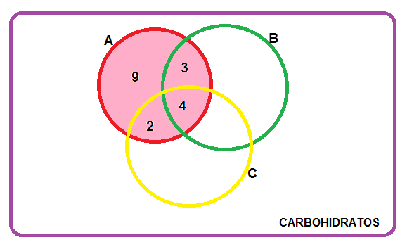

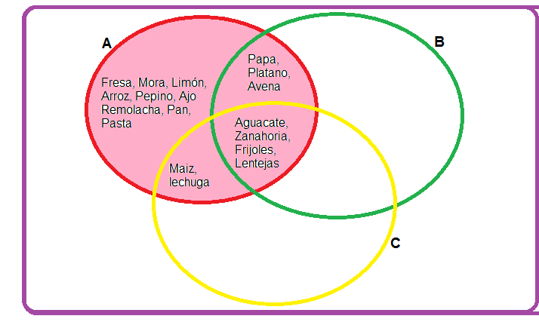

1. **¿Cuántos son ricos en Grasas?**

**C={**Maíz, Mantequilla de Maní, Queso, Aguacate, Zanahoria, Lechuga, Carne, Leche, Lentejas, Frijoles, Aceite de Oliva, Aceite de Girasol, Aceite de Coco**}**

**C= 13**

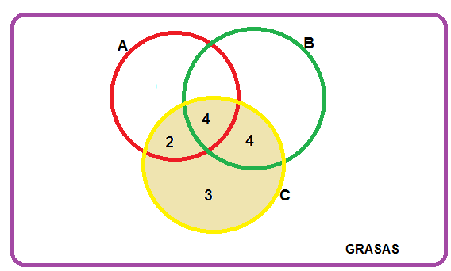

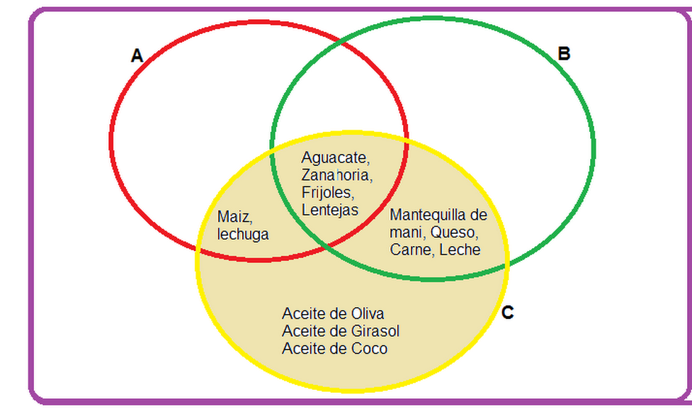

1. **¿Cuántos son ricos en sólo Carbohidratos?**

**Dados los conjuntos**

**A= {**Aguacate, Zanahoria, Maíz, Lechuga, Plátano, Fresa, Mora, Limón, Arroz, Pepino, Ajo, Remolacha, Pan, Frijoles, Lentejas, Papa, Avena, Pasta**}**

**B**= {*Leche, Queso, Carne, Pescado, Huevo, Yogurt, Zanahoria, Papa, Aguacate, Plátano, Frijoles, Lentejas, Pollo, Almendras, Avena, Mantequilla de Maní}

**C= {**Maíz, Mantequilla de Maní, Queso, Aguacate, Zanahoria, Lechuga, Carne, Leche, Lentejas, Frijoles, Aceite de Oliva, Aceite de Girasol, Aceite de Coco**}**

**A-B= {**Fresa, Mora, Limón, Arroz, Pepino, Ajo, Remolacha, Pan, Pasta, Maíz, Lechuga**}**

**A-C= {**Fresa, Mora, Limón, Arroz, Pepino, Ajo, Remolacha, Pan, Pasta, Papa, Plátano, Avena**}**

**A= {**Fresa, Mora, Limón, Arroz, Pepino, Ajo, Remolacha, Pan, Pasta**}**

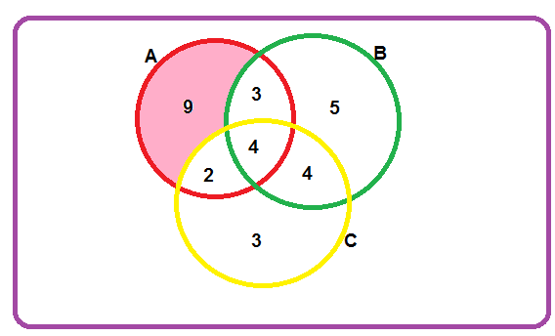**A-(BUC) = 9**

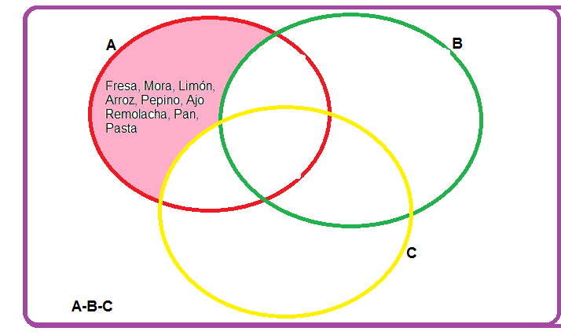

1. ¿**Cuántos son ricos en sólo Grasas?**

Carbohidratos **A**= **{**Aguacate, Zanahoria, Maíz, Lechuga, Plátano, Fresa, Mora, Limón, Arroz, Pepino, Ajo, Remolacha, Pan, Frijoles, Lentejas, Papa, Avena, Pasta**}**

Proteínas **B=**{Leche, Queso, Carne, Pescado, Huevo, Yogurt, Zanahoria, Papa, Aguacate, Plátano, Frijoles, Lentejas, Pollo, Almendras, Avena, Mantequilla de Maní}

Grasas **C={**Maíz, Mantequilla de Maní, Queso, Aguacate, Zanahoria, Lechuga, Carne, Leche, Lentejas, Frijoles, Aceite de Oliva, Aceite de Girasol, Aceite de Coco**}**

**C-A= {**Mantequilla de Maní, Queso, Carne, Leche, Aceite de Oliva, Aceite de Girasol, Aceite de Coco**}**

**C-B= {**Maíz, Lechuga, Aceite de Oliva, Aceite de Girasol, Aceite de Coco**}**

**C= {**Aceite de Oliva, Aceite de Girasol, Aceite de Coco**}**

**C-(AUB) =3**

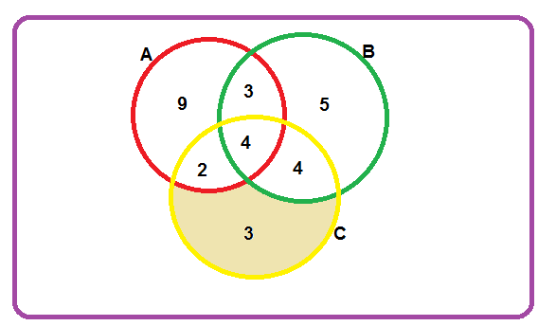

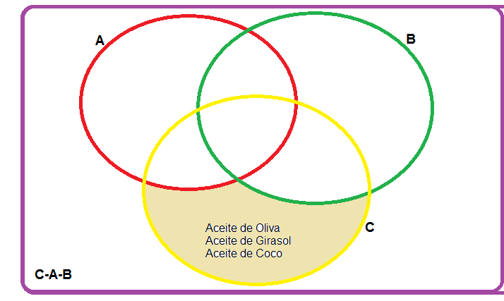

1. **¿Cuántos son ricos en Proteínas y Grasas?**

Proteínas **B=**{Leche, Queso, Carne, Pescado, Huevo, Yogurt, Zanahoria, Papa, Aguacate, Plátano, Frijoles, Lentejas, Pollo, Almendras, Avena, Mantequilla de Maní}

Grasas **C={**Maíz, Mantequilla de Maní, Queso, Aguacate, Zanahoria, Lechuga, Carne, Leche, Lentejas, Frijoles, Aceite de Oliva, Aceite de Girasol, Aceite de Coco**}**

**B∩C= {**Leche, Queso, Carne, Zanahoria, Aguacate, Frijoles, Lentejas, Mantequilla de Maní**}**

**B∩C=8**

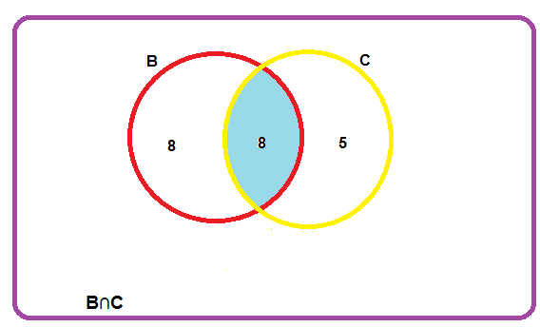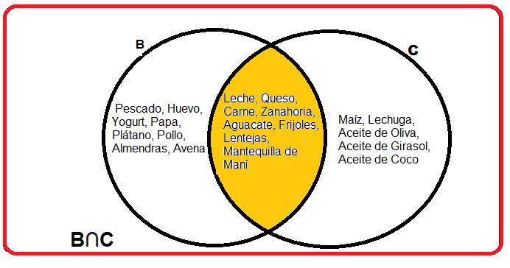

1. **¿Cuántos son ricos en Carbohidratos y Grasas?**

**Dados los conjuntos:**

Carbohidratos **A**= **{**Aguacate, Zanahoria, Maíz, Lechuga, Plátano, Fresa, Mora, Limón, Arroz, Pepino, Ajo, Remolacha, Pan, Frijoles, Lentejas, Papa, Avena, Pasta**}**

Grasas **C= {**Maíz, Mantequilla de Maní, Queso, Aguacate, Zanahoria, Lechuga, Carne, Leche, Lentejas, Frijoles, Aceite de Oliva, Aceite de Girasol, Aceite de Coco**}**

**A ∩ C = {**Aguacate, zanahoria, maíz, lechuga, frijoles, lentejas**}**

**A ∩ C = 6**

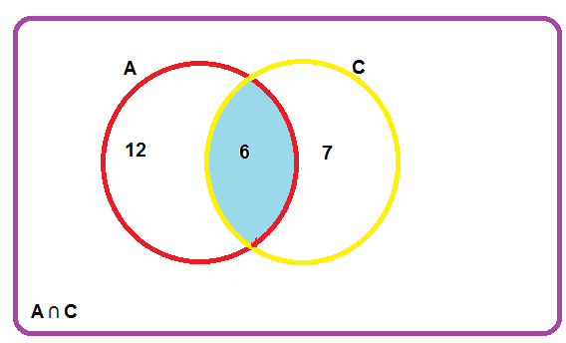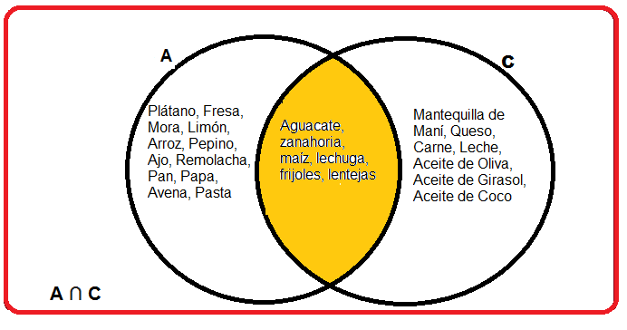

1. **¿Cuántos son ricos en Proteínas, Grasas y Carbohidratos?**

**Dados los conjuntos:**

Carbohidratos **A**= **{**Aguacate, Zanahoria, Maíz, Lechuga, Plátano, Fresa, Mora, Limón, Arroz, Pepino, Ajo, Remolacha, Pan, Frijoles, Lentejas, Papa, Avena, Pasta**}**

Proteínas **B=** {Leche, Queso, Carne, Pescado, Huevo, Yogurt, Zanahoria, Papa, Aguacate, Plátano, Frijoles, Lentejas, Pollo, Almendras, Avena, Mantequilla de Maní}

Grasas **C= {**Maíz, Mantequilla de Maní, Queso, Aguacate, Zanahoria, Lechuga, Carne, Leche, Lentejas, Frijoles, Aceite de Oliva, Aceite de Girasol, Aceite de Coco**}**

**A ∩B= {**Papa, Plátano, Avena, Aguacate, Zanahoria, Frijoles, Lentejas**}**

**A ∩ C= {**Aguacate, zanahoria, maíz, lechuga, frijoles, lentejas**}**

**B∩C****= {**Leche, Queso, Carne, Zanahoria, Aguacate, Frijoles, Lentejas, Mantequilla de Maní**}**

**A ∩B∩C= {**Zanahoria, Aguacate, Frijoles, Lentejas**}**

**A ∩B∩C= 4**

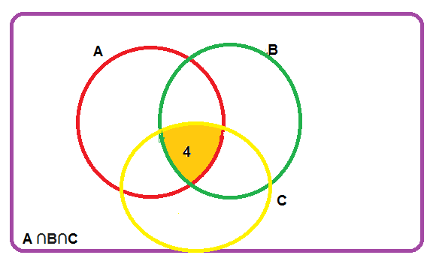

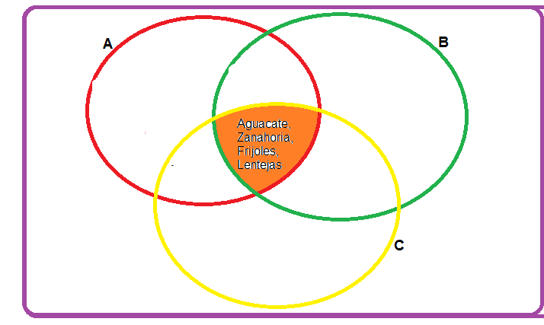

1. **Realice el Diagrama de Venn donde se plasme la solución a las preguntas anteriores**
2. **Redacte las proposiciones simples sobre la información dada para formar las proposiciones compuestas. Encuentre el valor de verdad de cada una de las proposiciones compuestas que se formaron**

**Proposiciones simples:**

Sea p: el aguacate, zanahoria son alimentos ricos en carbohidratos (V)

Sea q: la mora, limón, arroz son ricos en grasas (F)

Conjunción: el aguacate, zanahoria son alimentos ricos en carbohidratos y la mora, limón, Arroz son ricos en grasas

**(V) ^ (F)** la proposición compuesta es **(F)**

**TABLA DE LA VERDAD**

|  |  |  |
| --- | --- | --- |
| **p** | **q** | **P** ^ **q** |
| **V** | **V** | **V** |
| **V** | **F** | **F** |
| **F** | **V** | **F** |
| **F** | **F** | **F** |

Sea p: Los alimentos ricos solo en grasas son Maíz, Carne, Leche, Lentejas, Frijoles, Aceite de Oliva, Aceite de Girasol, Aceite de Coco, (F)

Sea q: Los alimentos ricos solo en grasas son Aceite de Oliva, Aceite de Girasol, Aceite de Coco (V)

Conjunción: Los alimentos ricos solo en grasas son Maíz, Carne, Leche, Lentejas, Frijoles, Aceite de Oliva, Aceite de Girasol, Aceite de Coco **o** Los alimentos ricos solo en grasas son Aceite de Oliva, Aceite de Girasol, Aceite de Coco

**(F) v (V)** la proposición compuesta es **(V)**

**TABLA DE LA VERDAD**

|  |  |  |
| --- | --- | --- |
| **p** | **q** | **P v** **q** |
| **V** | **V** | **V** |
| **V** | **F** | **V** |
| **F** | **V** | **V** |
| **F** | **F** | **F** |

Sea p: la leche, queso y la carne son ricas en grasa (V)

Sea q: la leche, queso y la carne son ricas en proteínas (V)

Si la leche, queso y la carne son ricas en grasa entonces son ricas en proteínas

**(V)** **(V)** la proposición compuesta es (V)

**TABLA DE LA VERDAD**

|  |  |  |
| --- | --- | --- |
| **p** | **q** | **P**  **q** |
| **V** | **V** | **V** |
| **V** | **F** | **F** |
| **F** | **V** | **V** |
| **F** | **F** | **V** |

Sea p: Los alimentos ricos en carbohidratos son 12 (F)

Sea q: A ∩ C es igual a 6 (V)

Los alimentos ricos en carbohidratos son 12 si solo sí A ∩ C es igual a 6

(F) (V) la proposición compuesta es (V)

**TABLA DE LA VERDAD**

|  |  |  |
| --- | --- | --- |
| **p** | **q** | **P**  **q** |
| **V** | **V** | **V** |
| **V** | **F** | **F** |
| **F** | **V** | **F** |
| **F** | **F** | **V** |